Предмет: Финансы, денежное обращение и кредит.
Группа: ЛГ-31.
Тема: Денежные фонды, потоки и финансовые ресурсы.

Денежные фонды - это часть финансовых ресурсов, специально выделенная в виде фондов целевого использования. Так, денежные фонды, в которых средства выделены для выплаты пенсий, образуют пенсионный фонд, а средства, предназначенные для выплаты заработной платы, соответственно образуют фонд оплаты труда.
Денежные фонды представляют собой часть денежных средств государства и предприятия (организации, учреждения).
Денежные фонды могут быть в виде:
- фондов накопления для целей учета затрат на производство;
- инвестиционных фондов (формируются за счет собственных и заемных ресурсов);
- фонда потребления (состоит из фонда потребления собственника и фонда поддержки трудовых ресурсов).
Фонд потребления подразделяется:
- фонд заработной платы;
- социального характера;
- прочие фонды потребления.
Источником этих фондов является себестоимость, издержки и прибыль.
Фонд заработной платы - оплата за отработанное рабочее время по тарифам
или тарифным ставкам, в процентах от выручки, премии и вознаграждения, единовременные поощрительные выплаты, материальная помощь и т.д.
Фонды социального характера формируются за счет чистой прибыли.

Схема: денежные фонды предприятия.

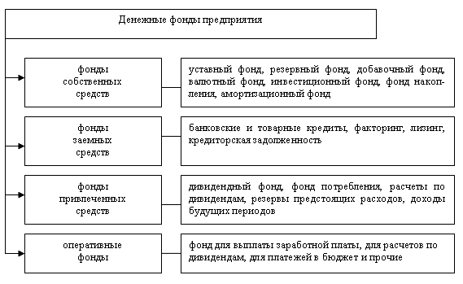
Денежный поток (поток денег, поток платежей) - одно из важнейших понятий современного финансового анализа, финансового планирования и управления финансами.
Для оценки изменения, динамики финансового положения предприятия под кэш-флоу (денежный поток) понимается план движения денежных средств предприятия, учитывающий все поступления денежных средств и платежи. Используется для бюджетирования деятельности предприятия, при составлении бизнес-плана, разработке бюджета движения денежных средств.
Под кэш-флоу понимают также отчёт о движении денежных средств, в котором отражаются все имевшие место в прошлом поступления (притоки) денежных средств и их расходование (отток денежных средств).
Численное значение денежного потока характеризует величину притока денег, если оно больше нуля, или оттока денег, если оно меньше нуля. Положительный денежный поток формируют денежные средства, поступившие в экономический субъект по итогам за соответствующий период, например, поступления от продажи товаров, выполнения работ, оказания услуг. Отрицательный денежный поток формируют денежные средства, затрачиваемые экономическим субъектом в соответствующий период, например, инвестиции, возврат кредита, затраты на сырьё, энергию, материалы и другие.
В инвестиционном анализе понятие кэш-флоу используется для расчёта показателей экономической эффективности инвестиций: показателей Чистая приведённая стоимость и Внутренняя норма доходности.
Для решения задач инвестиционного анализа денежный поток представляет собой численный ряд, состоящий из последовательности распределённых во времени значений, рассчитанных как разница между поступлениями денежных средств и платежами за соответствующий период времени.
Схема: денежные потоки.
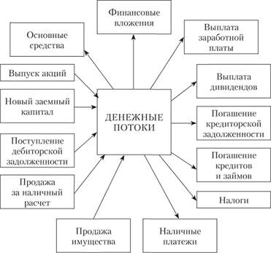
Исходя из теории временной стоимости денег, для получения суммы потока платежей, приведённой к настоящему моменту времени, используется метод дисконтирования. Таким образом, все суммы денежного потока приводятся к настоящей стоимости.
Схема: управление денежными потоками

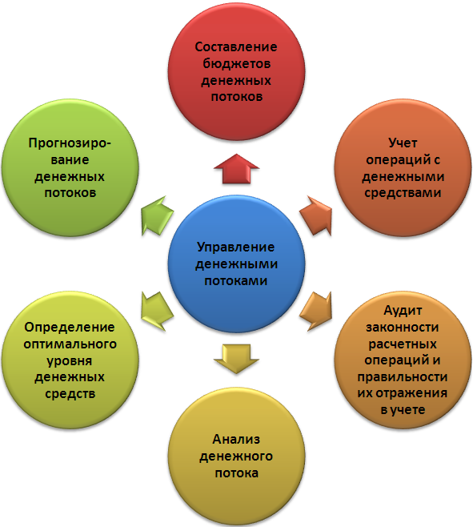

Финансовые ресурсы — это совокупность всех денежных средств, которые имеются в распоряжении государства, предприятий, организаций, учреждений для формирования необходимых активов в целях осуществления всех видов деятельности как за счёт доходов, накоплений и капитала, так и за счёт различного вида поступлений. Важной составной частью финансовых ресурсов являются банковские ресурсы.
Финансовые ресурсы предназначены:
- для выполнения финансовых обязательств перед бюджетом, банками, страховыми организациями, поставщиками материалов и товаров;
- осуществления затрат по расширению, реконструкции и модернизации производства, приобретения новых основных средств;
- оплаты труда и материального стимулирования работников предприятий;
- финансирования других затрат.
Финансовые ресурсы подразделяются:
- централизованные фонды (государственный бюджет, внебюджетные фонды);
- децентрализованные финансовые ресурсы (денежные фонды предприятий).
Имеются также финансовые ресурсы государства, регионов, предприятий.
Главным источником формирования централизованных фондов на макроуровне является национальный доход. На базисе распределения и перераспределения национального дохода образуются централизованные фонды денежных средств. Часть национального дохода формируется и остается в распоряжении предприятий, то есть создаются децентрализованные финансовые ресурсы на микроуровне, которые используются на затраты производства.
Основным источником финансовых ресурсов предприятия является его прибыль от производственной деятельности.
Использование финансовых ресурсов осуществляется в основном через денежные фонды специального назначения, хотя возможна и нефондовая форма их использования.
Финансовые ресурсы государства и предприятий являются непосредственными объектами управления финансами, то есть управления их формированием, использованием и движением денежных потоков.
Наличие в достаточном объёме финансовых ресурсов, их эффективное использование, предопределяют хорошее финансовое положение предприятия, платёжеспособность, финансовую устойчивость, ликвидность.
В этой связи важнейшей задачей предприятий является изыскание резервов увеличения собственных финансовых ресурсов и наиболее эффективное их использование в целях повышения эффективности работы предприятия в целом.
Эффективное формирование и использование финансовых ресурсов обеспечивает финансовую устойчивость предприятий, предотвращает их банкротство.
Схема: финансовые ресурсы предприятия